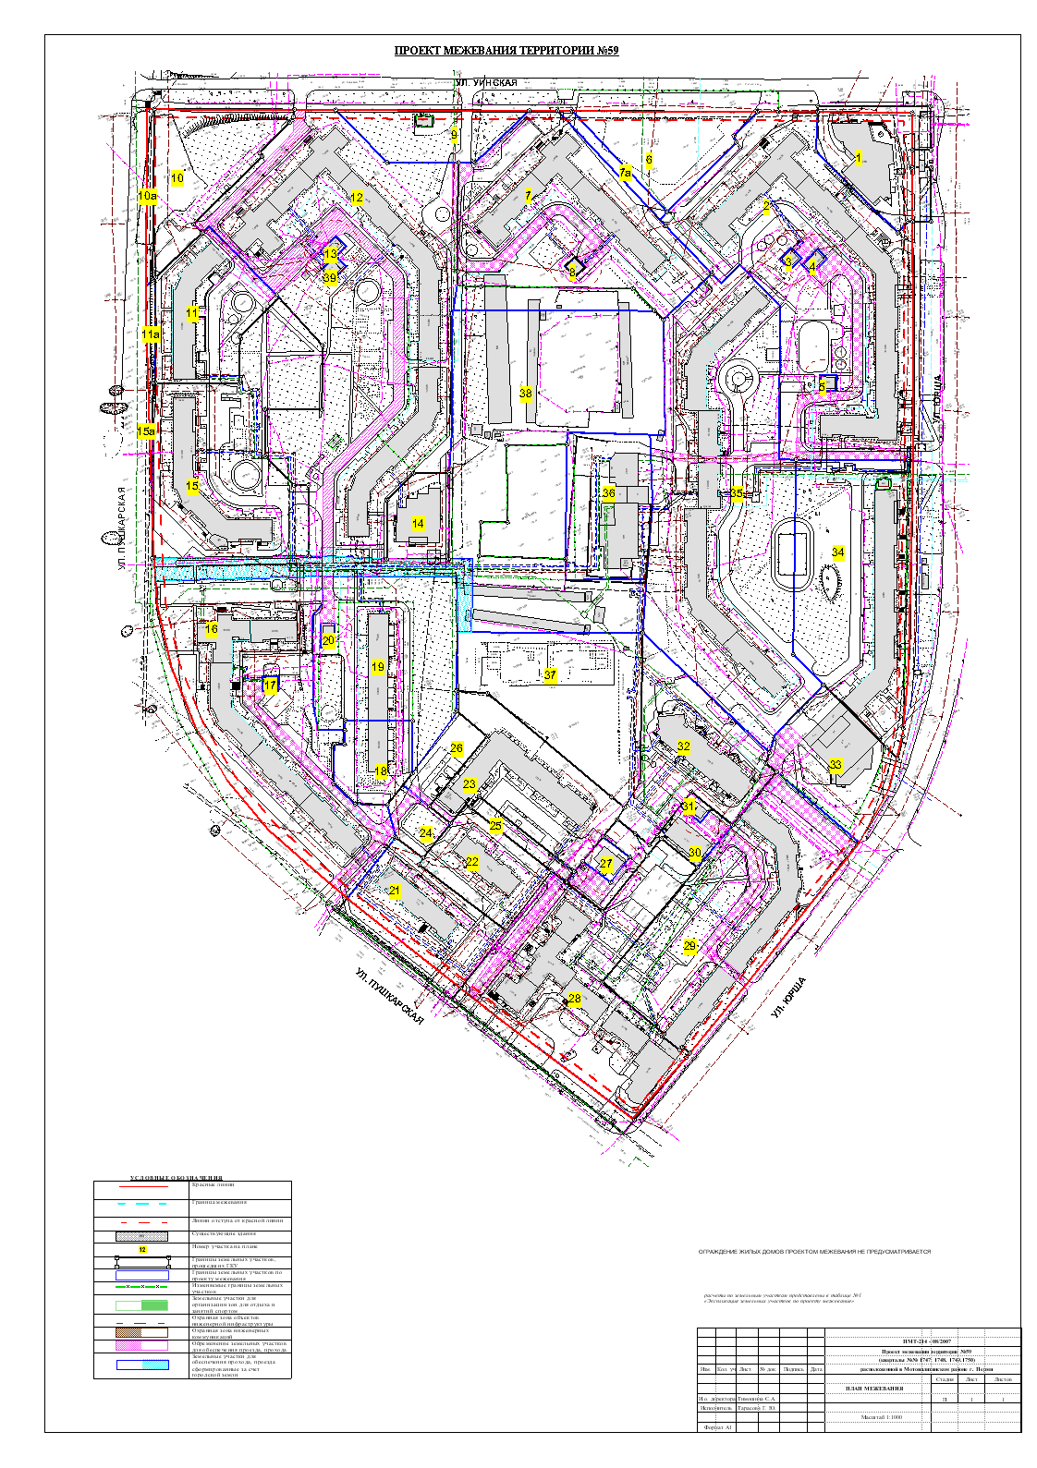
УТВЕРЖДЕНО
постановлением
администрации города
от 10.03.2010 № 102

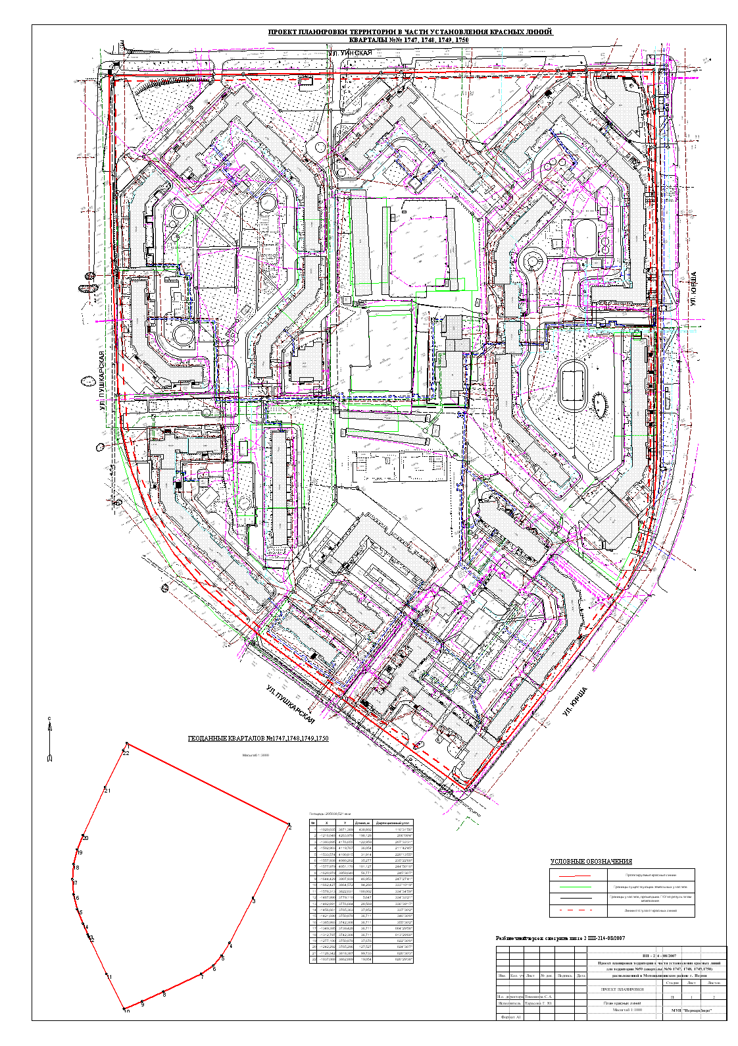
УТВЕРЖДЕНО
постановлением
администрации города
от 10.03.2010 № 102

